FICHE D’INFORMATION sur la vaccination contre la Covid-19
à commenter et à délivrer au patient, à son représentant légal ou le cas échéant, la personne de confiance
Vous allez être vacciné(e) contre la Covid-19 – Vaccin à ARNm COMIRNATY® (BNT162b2)
Cette fiche a pour objectif de vous rappeler les éléments qui vous ont été présentés lors de la consultation médicale au cours de laquelle VOUS AVEZ FAIT LE CHOIX DE LA VACCINATION et de faire état de certaines spécificités liées à la campagne de vaccination contre le SARS-COV-2.
1 - Données générales

COMIRNATY® doit être administré par voie intramusculaire (IM), après dilution, selon un schéma de vaccination en 2 doses (de 0,3 mL chacune) espacées d’au moins 21 jours.
Le premier objectif de la vaccination est de diminuer le nombre des formes graves de Covid-19.
Les résultats de l’étude PIVOTALE concluent à une efficacité de 95% sur la réduction du nombre de cas de COVID-19 symptomatiques, 7 jours après la seconde dose vaccinale, chez les personnes de 16 ans et plus.
Les personnes âgées développent des formes graves de la Covid-19 pour laquelle il n’existe pas actuellement de traitement curatif. Couplé avec les mesures barrières, le vaccin contre la Covid-19 contribuera à renforcer votre protection et maîtriser l’impact de l’épidémie de la Covid-19 sur le long terme.

A ce stade, il n’y a pas de données disponibles sur l’impact de la vaccination sur la transmission du virus. Il faudra donc continuer à s’isoler en cas de test positif à la Covid-19, en cas de contact avec une personne positive, ou en cas de symptômes. La Haute Autorité de Santé (HAS) insiste sur la nécessité de maintenir l’ensemble des gestes barrières et des mesures de distanciation sociale.
S’agissant des personnes ayant déjà développé une forme symptomatique de la Covid-19, un délai minimal de 3 mois sera respecté après le début des symptômes avant de procéder à la vaccination et de ne pas vacciner en présence de symptômes persistants. (Recommandations HAS décembre 2020)
Si une personne est cas contact, la vaccination doit être repoussée : un test est à réaliser pour confirmer ou non une infection active. La vaccination pourra être réalisée si le ou les tests s’avèrent négatifs.
En l’absence de données disponibles à ce jour, la réalisation conjointe du vaccin COMIRNATY® avec d'autres vaccins n’est pas recommandée. Si d’autres vaccins doivent être administrés, un intervalle d'au moins 14 jours devra alors être respecté.
2 - Effets indésirables
Après la vaccination, vous serez surveillé(e) pendant au moins 15 minutes.
Attention, l’utilisation du vaccin chez les personnes présentant des antécédents d’allergies graves, compte-tenu des cas rapportés en Grande-Bretagne et en attente de données complémentaires, n’est pas recommandée.
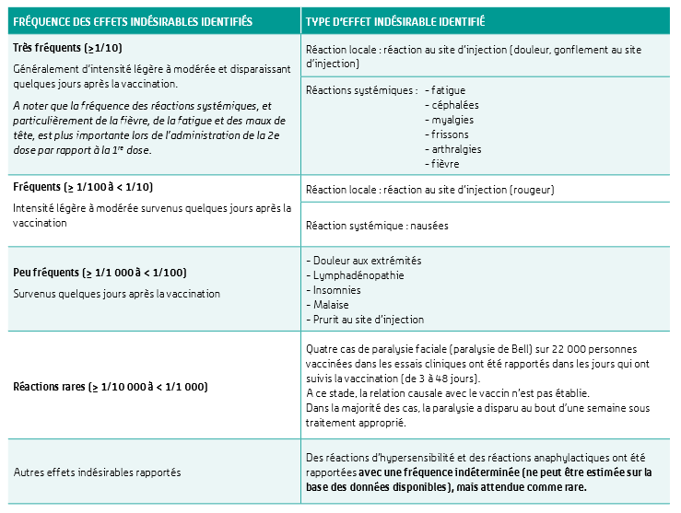
Source : ANSM
3 - Signalement des effets indésirables
Sur signalement-sante.gouv.fr, les professionnels de santé et les usagers devront signaler tout effet indésirable à la suite d’une vaccination. Je m’engage à signaler tout effet qui surviendrait dans un délai de 2 mois suivant la vaccination que ce soit à la 1ère ou à la 2ème injection.

